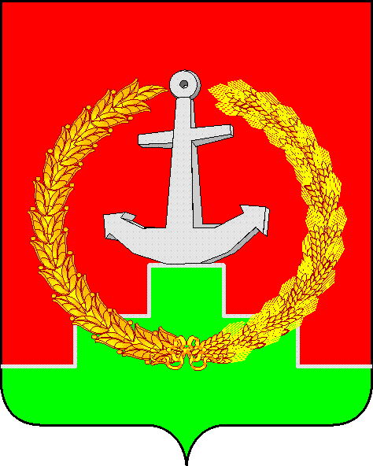

СОБРАНИЕ ДЕПУТАТОВ МАТВЕЕВО-КУРГАНСКОГО РАЙОНА

Ростовской области

Р Е Ш Е Н И Е

12 июля 2017 г. | № 148 | п. Матвеев Курган

О внесении изменения в решение Собрания депутатов Матвеево-Курганского района от 20.12.2007 № 189

В соответствии с Федеральным законом от 01.05.2017 № 90-ФЗ «О внесении изменений в статью 21 Федерального закона «О муниципальной службе в Российской Федерации», Собрание депутатов Матвеево-Курганского района

РЕШИЛО:

1. Внести в приложение к решению Собрания депутатов Матвеево-Курганского района от 20.12.2007 № 189 «Об утверждении Положения о порядке и условиях предоставления ежегодного дополнительного оплачиваемого отпуска муниципальным служащим Администрации Матвеево-Курганского района, имеющим ненормированный служебный день» изменение, изложив абзац второй пункта 2.3 в редакции:
«Продолжительность дополнительного отпуска в условиях ненормированного служебного дня составляет 3 календарных дня. Исчисление продолжительности дополнительного оплачиваемого отпуска, предоставляемого муниципальным служащим, замещающим должности муниципальной службы начинать с их нового служебного года».
2. Настоящее решение вступает в силу со дня его официального опубликования и распространяется на правоотношения, возникшие с 12.05.2017 года.
3. Контроль за исполнением решения возложить на председателя постоянной мандатной комиссии Собрания депутатов Матвеево-Курганского района Назарову Н.В. и заместителя главы Администрации Матвеево-Курганского района Мельниченко Н.Б.

Председатель Собрания депутатов – глава Матвеево-Курганского района | Н.Н. Анцев

